**ГОСУДАРСТВЕННОЕ БЮДЖЕТНОЕ ПРОФЕССИОНАЛЬНОЕ ОБРАЗОВАТЕЛЬНОЕ УЧРЕЖДЕНИЕ МОСКОВКОЙ ОБЛАСТИ «МОЖАЙСКИЙ ТЕХНИУМ»**

Проектная работа для конкурса профессионального мастерства «Автоматизация рабочего места»

Тема проекта: «Разработка приложения для упрощенного взаимодействия пользователя с базой данных».

Проект выполнил: студент 3-го курса

Группы ИС-115

Бычков Егор

Преподаватель: Абметка В.Г.

Можайск 2018

Данная проектная работа (ПР) классифицируется как практико-ориентированный монопроект, реализованный внутри техникума, является индивидуальным и реализован в краткий срок. Форма описания результата: макет.

***Целью*** данной проектной работы является: разработка демонстрационной модели взаимодействия Системой Управления Базой Данных (СУБД) MySQL с PHP-страницей.

Исходя из цели, данная проектная работа требует соблюдение ***следующих задач*:**

-разработать модель сайта, взаимодействующего с базой данных;

-реализовать поставленную модель, используя стандартизированные языки верстки и программирования;

-описать преимущества или недостатки использования базы данных в связке с сайтом.

**Критерии проектной деятельности.**

В данной проектной работе необходимо продемонстрировать работоспособность поставленной модели в реализации студента.

Проектная работа будет считаться выполненной, если сайт и его содержимое, будут соответствовать поставленным целям.

**Поэтапное выполнение исследовательских задач проекта.**

Для реализации поставленных задач требуются базовые знания принципов работы с базами данных (MySQL), языками программирования (PHP) и языками верстки (HTML, CSS).

Именно эти инструменты были выбраны для реализации демонстрационной модели в следствии их популярности и простоте реализации необходимой функциональности.

Также, чтобы продемонстрировать работоспособность демонстрационной модели, была необходимость реализовать данный сайт на локально сервере. Данную задачу позволил реализовать следующий некоммерческий проект – Open Server.

**Выводы**

Разработанная модель выводит данные из базы данных на главную страницу, заранее форматируя её к нужному оформлению: 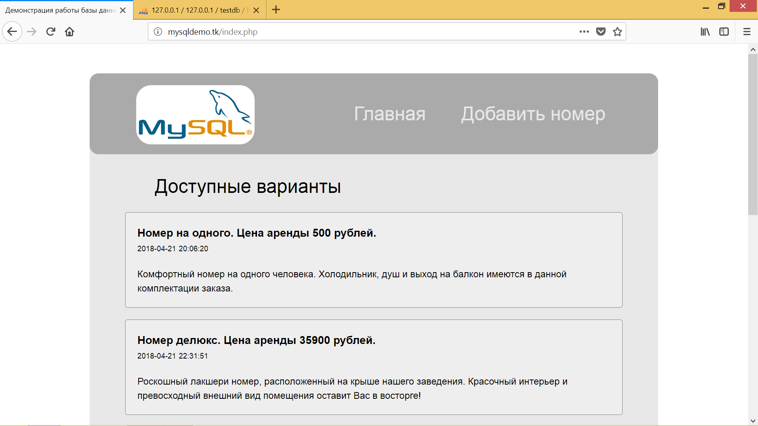

Разработанная форма выполняет функцию создания новой записи в базу данных и заполнет её в соответстии с форматом таблицы базы данных: 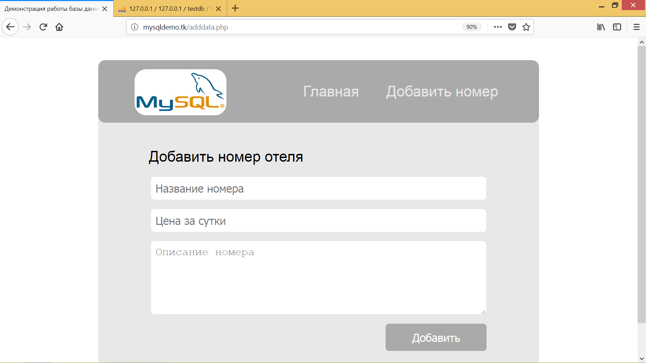

Таким образом, созданная модель сайта позволяет вносить изменения в базу данных, взаимодействуя исключительно в рамках самого сайта, что делает работу с базами данных более доступной для общих масс.